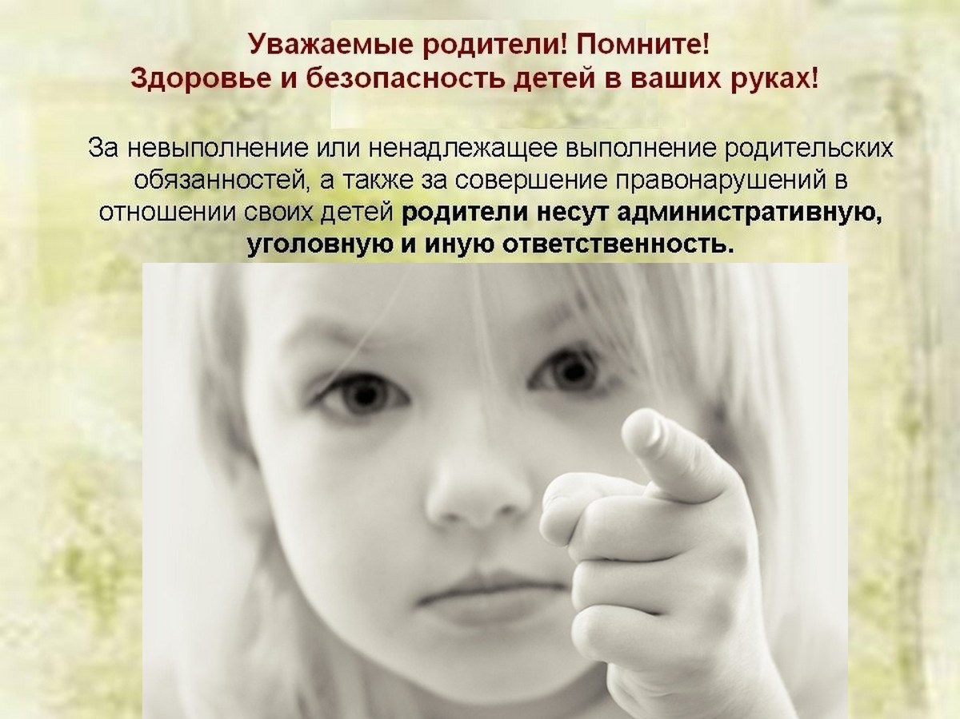

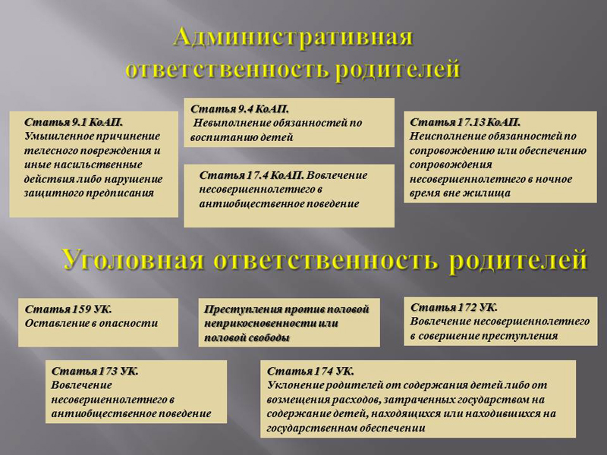

**Ответственность родителей за воспитание детей**

***Нет ничего более ценного***

***для каждого родителя,***

***чем благополучие ребенка***

***и его безопасность…***

**Уважаемые родители!**

Семья для ребенка является первым институтом социализации. Именно в семье он получает первые навыки общения с окружающим миром, «впитывает» правила поведения и нормы, установленные в обществе.

Ответственность родителей за воспитание и содержание детей закреплена в нормативных правовых актах Республики Беларусь.

Существует административная, уголовная и гражданская ответственность.

**В статье 32 Конституции Республики  Беларусь  указано, что:**

«Родители или лица, их заменяющие, имеют право и обязаны воспитывать детей, заботиться об их здоровье, развитии и обучении. Ребенок не должен подвергаться жестокому обращению или унижению, привлекаться к работам, которые могут нанести вред его физическому, умственному или нравственному развитию».

**Ответственность семьи за ребенка закреплена и статьей 17 Закона Республики Беларусь «О правах ребенка»:**

«Родители (опекуны, попечители) должны создавать необходимые условия для полноценного развития, воспитания, образования, укрепления здоровья ребенка и подготовки его к самостоятельной жизни в семье и обществе.

Законные представители обязаны сопровождать детей, не достигших возраста шестнадцати лет, в период с двадцати трех до шести часов вне жилища либо обеспечивать их сопровождение совершеннолетними лицами».

**Частью 5 статьи 17 Закона Республики  Беларусь «О правах ребенка» закреплено, что:**

«В случаях, установленных законодательными актами Республики Беларусь, родители (опекуны, попечители) несут ответственность за нарушение детьми законодательства Республики Беларусь», то есть за совершение ребенком, не достигшим возраста административной либо уголовной ответственности, деяния, содержащего признаки правонарушения либо преступления, предусматривается административная ответственность родителей или лиц, их замещающих.

**Ответственность в данном случае  наступает по статье 9.4 Кодекса Республики Беларусь об административных правонарушениях.**

Правонарушение, предусмотренное данной статьей, состоит в бездействии родителей или лиц, их заменяющих, т.е. когда они не выполняют обязанности по воспитанию детей, а именно не заботятся о нравственном, духовном и физическом развитии детей, укреплении их здоровья, создании необходимых условий для своевременного получения образования, успешного обучения и т.д., чем не выполняют требования, закрепленные **статьей 75 Кодекса Республики Беларусь о браке и семье**, что повлекло совершение детьми, не достигшими возраста административной либо уголовной ответственности, деяния, содержащего признаки правонарушения либо преступления.

За его совершение  предусмотрено административное взыскание*в виде предупреждения или  штрафа в размере до десяти базовых величин.*

*За то же деяние, совершенное повторно в течение одного года после наложения административного взыскания за такое же нарушение, предусмотрено взыскание  в виде  штрафа в размере от десяти до двадцати базовых величин.*

При этом протоколы об административном правонарушении, предусмотренном статьей 9.4 Кодекса Республики Беларусь об административных правонарушениях, составляются в отношении обоих родителей.

**Статьей 17.13 Кодекса Республики Беларусь об административных правонарушениях предусмотрена ответственность родителей**за неисполнение обязанностей по сопровождению или обеспечению сопровождения несовершеннолетнего в ночное время вне жилища.

В случае неисполнения таковых обязанностей *предусмотрена ответственность обоих родителей в виде предупреждения или наложения штрафа в размере до двух базовых величин.*

*За те же деяния, совершенные повторно в течение одного года после наложения административного взыскания за такое же нарушение, наступает ответственность в виде  штрафа в размере от двух до пяти базовых величин.*

Не допускайте бесцельного, бесконтрольного времяпровождения детей на улице. Рано или поздно это приведет к совершению правонарушений, а также ваши дети сами могут стать жертвой преступления.

**Статьей 17.4** **Кодекса Республики Беларусь об административных правонарушениях** предусмотрена ответственность родителей за вовлечение несовершеннолетнего в антиобщественное поведение путем покупки для него алкогольных, слабоалкогольных напитков или пива, а также иное вовлечение лицом, достигшим восемнадцатилетнего возраста, заведомо несовершеннолетнего в употребление алкогольных, слабоалкогольных напитков или пива либо в немедицинское употребление сильнодействующих или других одурманивающих веществ – влекут наложение штрафа в размере от десяти до тридцати базовых величин.

**Уголовная ответственность за**  **вовлечение несовершеннолетнего в антиобщественное поведение установлена**[**ст.173**](https://kamenskaya.schools.by/pages/otvetstvennost-roditelej-za-vospitanie-detej#a889)**Уголовного кодекса Республики Беларусь.** Так, ч. 1 закреплено, что вовлечение лицом, достигшим восемнадцатилетнего возраста, заведомо несовершеннолетнего в систематическое употребление спиртных напитков, либо в систематическое немедицинское употребление сильнодействующих или других одурманивающих веществ, либо в бродяжничество или попрошайничество – наказывается арестом или лишением свободы на срок до трех лет. Ч.2. -  то же действие, совершенное с применением насилия или с угрозой его применения либо совершенное родителем, педагогическим работником или иным лицом, на которое возложены обязанности по воспитанию несовершеннолетнего, –наказывается лишением свободы на срок от одного года до пяти лет с лишением права занимать определенные должности или заниматься определенной деятельностью или без лишения.

**Кроме обязанности заниматься воспитанием ребенка, родители обязаны и содержать его.** **Статья 174 Уголовного кодекса Республики Беларусь** предусматривает ответственность за уклонение родителей от содержания детей либо от возмещения расходов, затраченных государством на содержание детей, находящихся или находившихся на государственном обеспечении.

В случае уклонения родителей более трех месяцев в течение года от уплаты по судебному постановлению средств на содержание несовершеннолетних или совершеннолетних, но нетрудоспособных и нуждающихся в материальной помощи детей *может быть* *назначено наказание в виде общественных работ, или исправительных работ на срок до двух лет, или арест, или ограничение свободы на срок до трех лет, или лишение свободы на срок до одного года.*

По ч.3 ст.174 УК, за вышеуказанные деяния, совершенные лицом, ранее судимым за уклонение от содержания детей либо от возмещения расходов, затраченных государством на содержание детей, находящихся или находившихся на государственном обеспечении, *наступает ответственность в виде исправительных работ на срок от одного года до двух лет, или арест, или ограничение свободы на срок от одного года до трех лет, или лишение свободы на срок до двух лет.*

**К сожалению, следует констатировать, что ежегодно в нашей стране от внешних причин гибнут дети. Причиной тому не только детская беспечность, но и безответственное поведение самих родителей.**

Именно поэтому **статьей 159 Уголовного кодекса Республики Беларусь** введена ответственность за оставление в опасности.

За заведомое оставление без помощи лица, находящегося в опасном для жизни и здоровья состоянии и лишенного возможности принять меры к самосохранению по малолетству, старости, заболеванию или вследствие своей беспомощности, в случаях, если виновный имел возможность оказать потерпевшему помощь и был обязан о нем заботиться, *предусмотрена уголовная ответственность в виде ареста или ограничения свободы на срок до двух лет.*

В случае заведомого оставления в опасности, совершенное лицом, которое само по неосторожности или с косвенным умыслом поставило потерпевшего в опасное для жизни или здоровья состояние,– *наступает уголовная ответственность  в виде  ареста на срок до шести месяцев или лишения свободы на срок до трех лет.*

**Памятка об ответственности родителей за воспитание детей**

**1.**Постоянно обращайте внимание на ответственное отношение к сохранности личных вещей, в том числе мобильных телефонов, велосипедов и к появлению у них новых вещей которых вы не приобретали.

**2.**Требуйте от своих детей ношения в темное время суток световозвращающих элементов (фликеров). Жизнь и здоровье детей гораздо дороже стоимости фликера. Объясняйте детям, что при переходе проезжей части необходимо быть максимально внимательным и начинать переход только после остановки транспорта. Не думайте, что беда приходит в семьи только других…

**3.**Не допускайте бесцельного, бесконтрольного времяпровождения детей на улице. Рано или поздно это приведет к совершению правонарушений. В любой момент времени вы должны знать где, с кем находится ваш ребенок, чем занимается. Круг общения своего сына либо дочери вы должны знать с именами и фамилиями, адресами и телефонами.

**4.**Не допускайте нахождения ребенка вне дома в позднее время суток и в ночное время. Если сын или дочь отпрашиваются переночевать у друзей либо знакомых, будьте уверены, что ничего хорошего от этого вам ждать не придется. Как правило, в таких ситуациях ваш ребенок хочет бесконтрольно и весело провести время. Большая часть преступлений подростками совершаются именно в позднее и ночное время, а также ваши дети сами могут стать жертвой преступления.

**5.**Обязательно посещайте родительские собрания, поддерживайте связь с воспитателем, педагогом социальным, обращайтесь за помощью к педагогу-психологу.

**6.**Больше общайтесь с ребенком о его делах, проблемах, успехах и неудачах, о взаимоотношениях со сверстниками, в том числе в школе и по месту жительства.

**7.**Ваши дети должны четко понимать, что вы крайне отрицательно относитесь к употреблению алкоголя в несовершеннолетнем возрасте, регулярно напоминайте им об этом. Не вздумайте наливать им алкогольные напитки, в том числе на праздники. Если же вы это делаете, то сами способствуете «воспитанию» будущего алкоголика.

**8**.Если вы позволяете ребенку курить либо «закрываете на это глаза», то вы рискуете, что кроме проблем со здоровьем, ребенок в будущем приобретет и другие вредные привычки, такие как употребление алкоголя, токсических веществ, наркотиков.

**Уважаемые родители!** **Помните, благополучие ваших детей зависит от вашей активной жизненной позиции, желания создать для ребенка безопасную среду, воспитать его достойным гражданином нашей страны.**